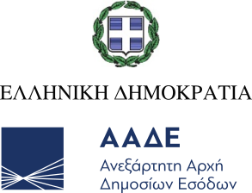
Αθήνα, 3 Ιουλίου 2025

ΔΕΛΤΙΟ ΤΥΠΟΥ
ΑΑΔΕ: Διευκρινίσεις σχετικά με την αναφορά του ονόματος του
Γ. Πιτσιλή
Σχετικά με την αναφορά του Προέδρου της Ελληνικής Λύσης, κ. Κυριάκου Βελόπουλου, περί συνάντησής του Διοικητή της ΑΑΔΕ με εμπλεκόμενο στην υπόθεση του ΟΠΕΚΕΠΕ, διευκρινίζεται ότι το πρόσωπο αυτό είναι εντελώς άγνωστο στον κ. Πιτσιλή και ουδέποτε το έχει συναντήσει ή συνομιλήσει μαζί του, στο γραφείο του ή οπουδήποτε αλλού.

